## 概述

### 定义

**关键字**：指连接两个不同模块的关联标识。

与id相似，通过唯一标识，模块A通过关键字能找到模块B，反之B也能找到A。



菜单界面中的关键字，分为 界面关键字 和 按钮关键字。

**界面关键字**：指 装饰贴图 与 特定菜单界面 关联的关键字。

装饰贴图包含背景/魔法圈/GIF等，填写界面的关键字，能对该界面进行装饰。

可见后面章节：界面关键字 。

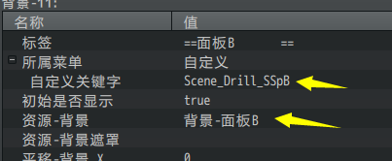

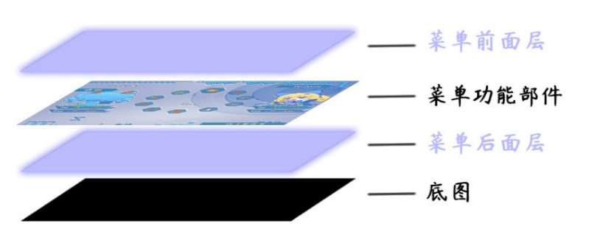

**按钮关键字**：指 按钮贴图 与 特定选项 关联的关键字。

可见：按钮关键字 - 主菜单面板 和 按钮关键字 - 标题面板 。

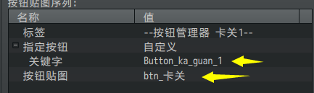

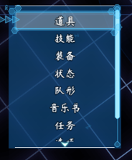

### 思维导图

按钮关键字的思维导图如下：（调整一下word右下角的缩放率，可以看清小字）



## 关键字

### 界面关键字

#### 相关插件

界面关键字的相关插件如下：

◆Drill_MenuBackground 主菜单 - 多层菜单背景

◆Drill_MenuParticles 主菜单 - 多层菜单粒子

◆Drill_MenuCircle 主菜单 - 多层菜单魔法圈

◆Drill_MenuGIF 主菜单 - 多层菜单GIF

◆Drill_MenuVideo 主菜单 - 多层菜单视频

◆Drill_MenuBackButton 主菜单 - 返回按钮

……（还有其他插件可以使用界面关键字进行关联，这里不再列举）

上述插件，通过界面关键字，分别装饰不同的菜单界面的内容：



比如下图，菜单背景插件中添加了一个背景配置，该背景填写了信息面板I的关键字，就说明此背景成功注册到了 信息面板I 的界面中。

当你在游戏中进入了信息面板I，则会看到此背景。

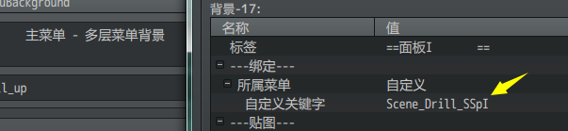

#### 列表

以下是所有界面的界面关键字：（界面的概念可以去看看”0.基本定义 > 界面.docx”）

|  |  |  |  |  |
| --- | --- | --- | --- | --- |
| **类型** | **界面关键字** | **介绍** | **控制插件** | **是否可被插件装饰** |
| 战斗 | Scene_Battle | 战斗界面 | 无 | √(多层战斗背景) |
| 地图 | Scene_Map | 地图界面 | 无 | √(多层地图背景) |
| 菜单 | Scene_Menu | 主菜单界面 | 面板-全自定义主菜单 | √ |
| Scene_Item | 物品界面 | 面板-全自定义物品界面 | √ |
| Scene_Skill | 技能界面 | 面板-全自定义技能界面 | √ |
| Scene_Equip | 装备界面 | 面板-全自定义装备界面 | √ |
| Scene_Status | 状态界面 | 面板-全自定义状态界面 | √ |
| Scene_Options | 选项界面 | 无 | √ |
| Scene_Load | 读档界面 | 面板-全自定义存档界面 | √ |
| Scene_Save | 存档界面 | 面板-全自定义存档界面 | √ |
| Scene_GameEnd | 游戏结束界面 | 无 | √ |
| Scene_Shop | 商店界面 | 面板-全自定义商店界面 | √ |
| Scene_Title | 标题界面 | 标题-标题窗口 | √(多层标题背景) |
| Scene_Name | 输入名称界面 | 无 | √ |
| Scene_Debug | 测试查值界面 | 无 | √ |
| Scene_Gameover | 战斗失败界面 | 无 | x |
|  |  | | | |
| 菜单 | Scene_Party | Mog主菜单队形 | 面板-全自定义主菜单 | √ |
| Scene_Drill_SMa_Formation | Drill主菜单队形 | 面板-全自定义主菜单面板 | √ |
| Scene_Music_Book | 音乐书界面 | 面板-音乐书 | √ |
| Scene_Fast_Travel | 世界地图界面 | 面板-世界地图 | x |
| Scene_CharSelect | 角色选择界面 | 面板-角色选择界面 | x |
| Scene_Drill_SGaA | 自定义画廊A | 面板-全自定义画廊A | √ |
| Scene_Drill_SGaB | 自定义画廊B | 面板-全自定义画廊B | √ |
| Scene_Drill_SGaC | 自定义画廊C | 面板-全自定义画廊C | √ |
| Scene_Drill_SGaD | 自定义画廊D | 面板-全自定义画廊D | √ |
| Scene_Drill_SEm | 自定义空面板 | 面板-全自定义空面板 | √ |
| Scene_Drill_SSpA | 自定义面板A | 面板-全自定义信息面板A | √ |
| Scene_Drill_SSpB | 自定义面板B | 面板-全自定义信息面板B | √ |
| Scene_Drill_SSpC | 自定义面板C | 面板-全自定义信息面板C | √ |
| Scene_Drill_SSpD | 自定义面板D | 面板-全自定义信息面板D | √ |
| Scene_Drill_SSpE | 自定义面板E | 面板-全自定义信息面板E | √ |
| Scene_Drill_SSpF | 自定义面板F | 面板-全自定义信息面板F | √ |
| Scene_Drill_SSpG | 自定义面板G | 面板-全自定义信息面板G | √ |
| Scene_Drill_SSpH | 自定义面板H | 面板-全自定义信息面板H | √ |
| Scene_Drill_SSpI | 自定义面板I | 面板-全自定义信息面板I | √ |
| Scene_Drill_SSpJ | 自定义面板J | 面板-全自定义信息面板J | √ |
| Scene_Drill_SSpK | 自定义面板K | 面板-全自定义信息面板K | √ |
| Scene_Drill_SSpL | 自定义面板L | 面板-全自定义信息面板L | √ |
| Scene_Drill_SSpM | 自定义面板M | 面板-全自定义信息面板M | √ |
| Scene_Drill_SSpN | 自定义面板N | 面板-全自定义信息面板N | √ |
| Scene_Drill_SLS | 限量商店 | 面板-限量商店 | √ |
| Scene_Drill_SCr | 制作组界面 | 标题-制作组 | √ |
| Scene_EnemyBook | 敌人图鉴界面 | 敌人图鉴 | √ |
| Scene_ItemBook | 道具图鉴界面 | 道具图鉴 | √ |
| Scene_Lagomoro_Mission | 小优任务界面 | Lagomoro任务系统 | √ |
| Scene_Synthesis | 物品合成界面 | YEP_物品合成 | √ |
| Scene_Quest | YEP任务界面 | YEP_任务系统 | √ |

1. 除了上述关键字，还有：Scene_Base、Scene_Boot，Scene_File、Scene_MenuBase、Scene_ItemBase这些属于脚本层面的特殊类，单独也不能被调用，这里只提及一下。

2. 存档界面和读档界面是两个界面，但是由于功能和结构都一样，所以基本注意不到其区别，不过你可以把他们分别装饰。

3. 战斗失败界面也属于菜单，因为在地图界面中，如果全部角色死亡，也会直接战斗失败，进入游戏标题界面。

4. 输入名称界面，即：”事件指令>场景控制>名字输入处理”执行后，进入的界面。

5. 测试查值界面，即在测试游戏时，按F9进入的界面，可以查看变量的状态。

6. 全自定义信息面板的介绍，可以去看看"18.面板 > 关于全自定义信息面板.docx"。

### 按钮关键字 - 主菜单面板

#### 相关插件

主菜单面板中，按钮关键字的相关插件如下：

◆Drill_SceneMain 面板 - 全自定义主菜单面板

◆Drill_WindowMenuButton 控件 - 主菜单选项按钮管理器

面板插件可以使用 按钮关键字 将按钮组的贴图资源 关联 已添加到主菜单 的按钮。

管理器插件可以使用 按钮关键字 添加额外可用的主菜单按钮，并执行相关公共事件。

（具体方法可以见后面章节主菜单按钮关联方法）



主菜单本身 不能 添加/修改 按钮，这些按钮由 子插件 自己决定是否 注册添加。

注意，子插件中，参数有**”添加到主菜单”**的按钮功能，就说明这个面板的按钮可以添加到主菜单面板中，并关联上 关键字。

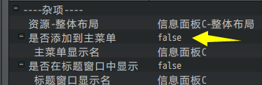 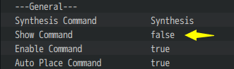

如果你使用了 未知的面板 添加了按钮，想知道该面板的关键字，可以去看看：外来的面板插件如何看关键字 。

#### 列表

以下是所有主菜单的按钮关键字：

（关键字的大小写敏感，必须完全匹配。加前缀 ”Button_” 或者 不加 都可以。）

|  |  |  |  |  |
| --- | --- | --- | --- | --- |
| **类型** | **按钮关键字(主菜单)** | **介绍** | **控制插件** | **是否可添加按钮** |
| 战斗 | / | 战斗界面 | 无 | x |
| 地图 | / | 地图界面 | 无 | x |
| 菜单 | / | 主菜单界面 | 面板-全自定义主菜单 | x |
| item | 物品界面 | 面板-全自定义物品界面 | √ |
| skill | 技能界面 | 面板-全自定义技能界面 | √ |
| equip | 装备界面 | 面板-全自定义装备界面 | √ |
| status | 状态界面 | 面板-全自定义状态界面 | √ |
| formation | 主菜单队形 | 面板-全自定义主菜单 | x |
| options | 选项界面 | 无 | √ |
| save | 存档界面 | 面板-全自定义存档界面 | √ |
| gameEnd | 游戏结束界面 | 无 | √ |
| / | 商店界面 | 面板-全自定义商店界面 | x |
| / | 标题界面 | 标题-标题窗口 | x |
| / | 输入名称界面 | 无 | x |
| / | 测试查值界面 | 无 | x |
| / | 战斗失败界面 | 无 | x |
|  |  | | | |
| 菜单 | music_book | 音乐书界面 | 面板-音乐书 | √ |
| Fast_Travel | 世界地图界面 | 面板-世界地图 | √ |
| / | 角色选择界面 | 面板-角色选择界面 | x |
| Drill_SGaA | 自定义画廊A | 面板-全自定义画廊A | √ |
| Drill_SGaB | 自定义画廊B | 面板-全自定义画廊B | √ |
| Drill_SGaC | 自定义画廊C | 面板-全自定义画廊C | √ |
| Drill_SGaD | 自定义画廊D | 面板-全自定义画廊D | √ |
| Drill_SEm | 自定义空面板 | 面板-全自定义空面板 | √ |
| Drill_SSpA | 自定义面板A | 面板-全自定义信息面板A | √ |
| Drill_SSpB | 自定义面板B | 面板-全自定义信息面板B | √ |
| Drill_SSpC | 自定义面板C | 面板-全自定义信息面板C | √ |
| Drill_SSpD | 自定义面板D | 面板-全自定义信息面板D | √ |
| Drill_SSpE | 自定义面板E | 面板-全自定义信息面板E | √ |
| Drill_SSpF | 自定义面板F | 面板-全自定义信息面板F | √ |
| Drill_SSpG | 自定义面板G | 面板-全自定义信息面板G | √ |
| Drill_SSpH | 自定义面板H | 面板-全自定义信息面板H | √ |
| Drill_SSpI | 自定义面板I | 面板-全自定义信息面板I | √ |
| Drill_SSpJ | 自定义面板J | 面板-全自定义信息面板J | √ |
| Drill_SSpK | 自定义面板K | 面板-全自定义信息面板K | √ |
| Drill_SSpL | 自定义面板L | 面板-全自定义信息面板L | √ |
| Drill_SSpM | 自定义面板M | 面板-全自定义信息面板M | √ |
| Drill_SSpN | 自定义面板N | 面板-全自定义信息面板N | √ |
| / | 限量商店 | 面板-限量商店 | x |
| / | 制作组界面 | 标题-制作组 | x |
| / | 敌人图鉴界面 | 敌人图鉴 | x |
| / | 道具图鉴界面 | 道具图鉴 | x |
| Lagomoro_Mission | 小优任务界面 | Lagomoro任务系统 | √ |
| Synthesis | 物品合成界面 | YEP_物品合成 | √ |
| Quest | YEP任务界面 | YEP_任务系统 | √ |

#### 主菜单按钮关联方法

1）基本的六个按钮，可以在下面的勾选中控制，也可以通过**按钮窗口管理器**控制。

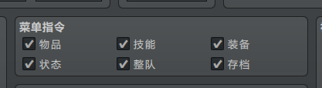

2）你可以通过 按钮管理器 的debug查看功能，显示所有关键字，以及按钮的状态。

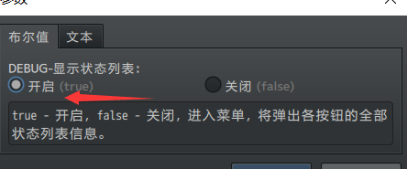

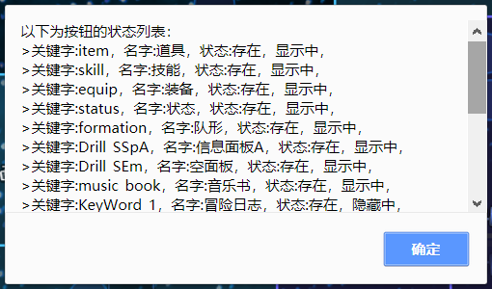

3）首先，你要确定按钮**是否被添加**到主菜单中：

如果你想通过按钮执行自定义公共事件，可以在 主菜单选项按钮管理器 插件中添加自定义按钮。

如果按钮被添加了，一定会出现对应默认图片的按钮。



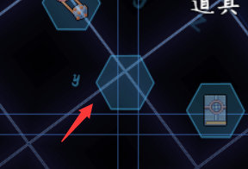

关掉 全自定义主菜单 插件是这样的：

（关掉插件时，直接显示文本，所以不需要对应按钮图片。）

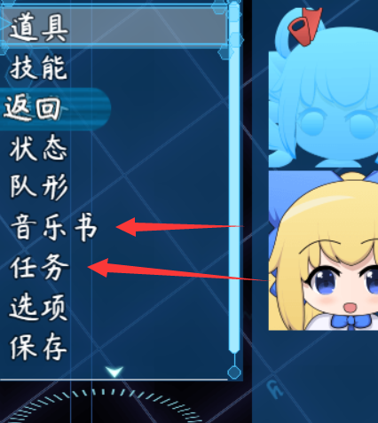

4）下图为 菜单选项按钮组 > 按钮贴图序列 的 **贴图关联** 配置。

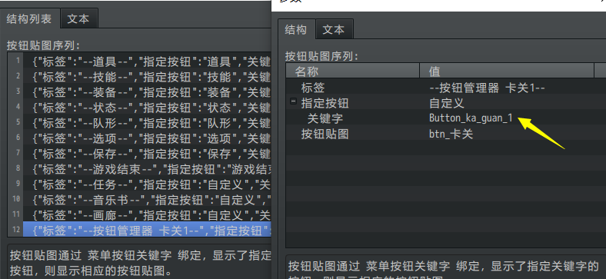

如果需要对应按钮图片，你可以在按钮关键字的基础上额外加”Button_”前缀。（Drill_SceneMain插件中可加可不加）

比如信息面板的按钮关键字为Drill_SSpA，那么你要写Button_Drill_SSpA。

### 按钮关键字 - 标题面板

#### 相关插件

标题面板中，按钮关键字的相关插件如下：

◆Drill_TitleScene 面板 - 全自定义标题界面

面板插件可以使用 按钮关键字 将按钮组的贴图资源 关联 已添加到标题 的按钮。



标题界面本身 不能 添加/修改 按钮，这些按钮由 子插件 自己决定是否 注册添加。

注意，子插件中，有**”是否在标题窗口中显示”**的功能，就说明这个面板的按钮可以添加到标题界面中，并关联上 关键字。

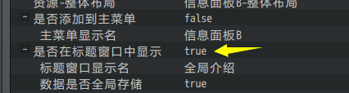

（由于标题界面属于 全局，所以只有能进行全局存储的插件才有机会添加到标题。）

#### 列表

以下是所有 标题 的按钮关键字：

（关键字的大小写敏感，必须完全匹配。加前缀 ”Button_” 或者 不加 都可以）

|  |  |  |  |  |
| --- | --- | --- | --- | --- |
| **类型** | **按钮关键字(标题)** | **介绍** | **控制插件** | **是否可添加/去除按钮** |
| 菜单 | new | 新游戏 | 无 | x |
| continue | 继续 | 无 | √ |
| options | 选项 | 无 | √ |
| Drill_TSc_Quit | 退出 | 面板-全自定义标题界面 | √ |
| Drill_SCr_command | 制作组界面 | 标题-制作组 | √ |
| Drill_SGaA | 自定义画廊A | 面板-全自定义画廊A | √ |
| Drill_SGaB | 自定义画廊B | 面板-全自定义画廊B | √ |
| Drill_SGaC | 自定义画廊C | 面板-全自定义画廊C | √ |
| Drill_SGaD | 自定义画廊D | 面板-全自定义画廊D | √ |
| Drill_SEm | 自定义空面板 | 面板-全自定义空面板 | √ |
| Drill_SSpA | 自定义面板A | 面板-全自定义信息面板A | √ |
| Drill_SSpB | 自定义面板B | 面板-全自定义信息面板B | √ |
| Drill_SSpC | 自定义面板C | 面板-全自定义信息面板C | √ |
| Drill_SSpD | 自定义面板D | 面板-全自定义信息面板D | √ |
| Drill_SspE | 自定义面板E | 面板-全自定义信息面板E | √ |
| Drill_SSpF | 自定义面板F | 面板-全自定义信息面板F | √ |
| Drill_SSpG | 自定义面板G | 面板-全自定义信息面板G | √ |
| Drill_SSpH | 自定义面板H | 面板-全自定义信息面板H | √ |
| Drill_SspI | 自定义面板I | 面板-全自定义信息面板I | √ |
| Drill_SSpJ | 自定义面板J | 面板-全自定义信息面板J | √ |
| MusicBook | 音乐书界面 | 面板-音乐书 | √ |

## 常见问题（FAQ）

### 外来的面板插件如何看关键字

|  |  |
| --- | --- |
| **问题名称** | 外来的面板插件如何看关键字 |
| **问题图示** |  |
| **问题描述** | 新加了个外来的技能树插件，在主菜单界面多了个默认按钮，想给这按钮加贴图，该怎么看它的关键字是什么呢？ |
| **解决方案** | 需要借助插件：  Drill_WindowMenuButton 控件 - 主菜单选项按钮管理器  该插件的debug查看功能，显示所有关键字，以及按钮的状态。      如果只是内部的面板插件，可以直接去查表找按钮关键字：列表 。 |